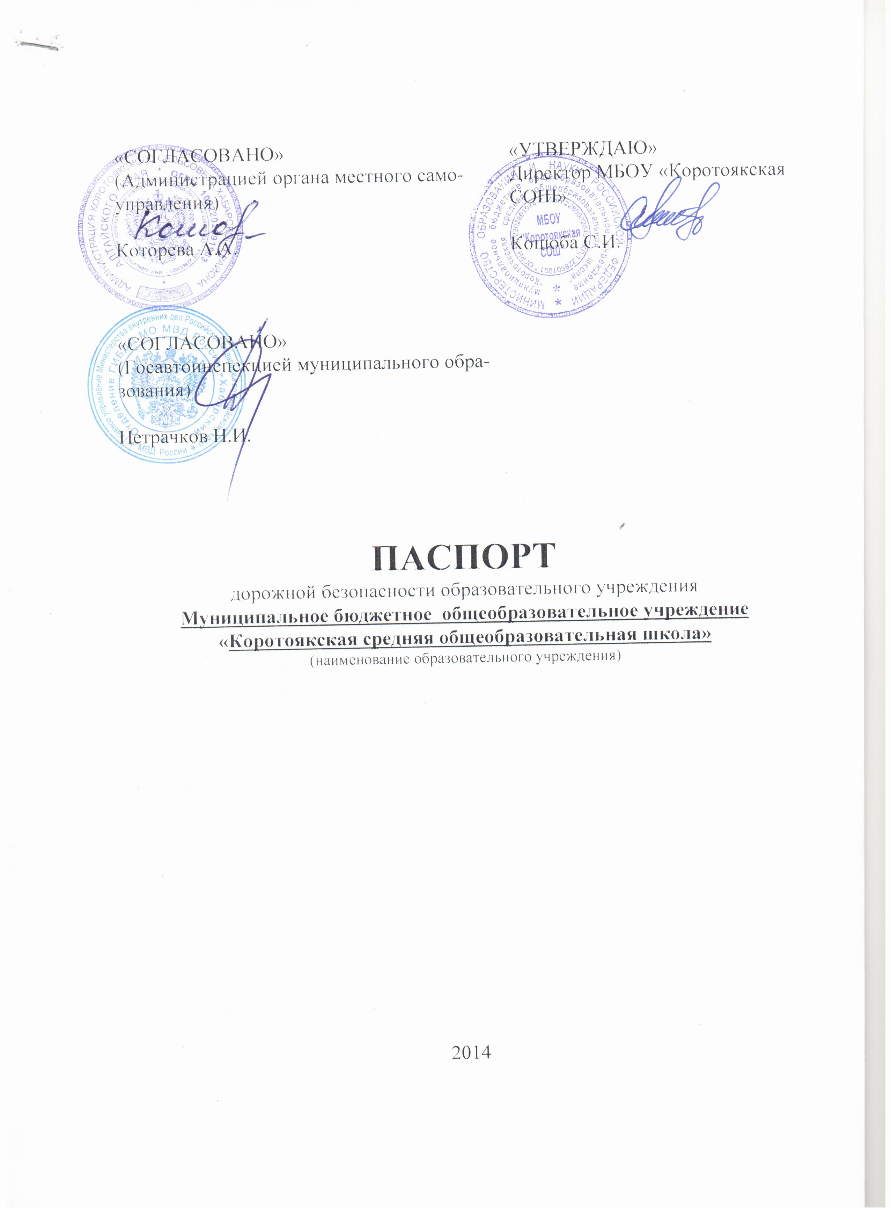
Общие сведения
Муниципальное бюджетное общеобразовательное учреждение
«Коротоякская средняя общеобразовательная школа»
_________________________________________________________________
Тип ОУ : общеобразовательное учреждения
Юридический адрес: 658798 Алтайский край Хабарский район с. Коротояк
ул.Вокзальная, 14 б
Фактический адрес : 658798 Алтайский край Хабарский район с. Коротояк
ул.Вокзальная, 14 б

Руководители ОУ
Директор Коцюба Светлана Ильинична 24-7-66
(фамилия, имя, отчество) (телефон)
Заместитель руководителя по УВР Пащенко Галина Андреевна 24-7-66
(фамилия, имя, отчество) (телефон)
Заместитель руководителя по ВР Еремина Ольга Владимировна 24-7-66
фамилия, имя, отчество) (телефон)
Педагогические работники, ответственные за профилактику ДДТТ
(должность) (фамилия, имя, отчество)
1.Будаева Любовь Григорьевна –3 кл.
2.Зайцева Александра Михайловна 2а кл
3. Голубь Лилия Казимировна – 6а кл.
4. Делова Татьяна Михайловна – 2бкл.
5. Комарова Людмила Петровна – 4 кл.
6. Филина Любовь Ивановна – 7-б кл.
7. Корнилова Татьяна Викторовна – 7-а кл.
8. Петрова Людмила Артуровна – 1 кл.
9. Еремина Ольга Владимировна – 8 кл.
10. Сухарь Ирина Николаевна – 10кл.
11. Ляпина Светлана Григорьевна – 9 кл.
12. Тесленко Галина Николаевна – 5- кл.
13. Теличкина Лидия Казимировна – 11 кл.
14. Жуган Ольга Евгеньевна – 6-б кл.

24-3-99
(телефон)
Специалист МОУО, ответственный
за профилактику ДДТТ Галат Александр Михайлович, учитель ОБЖ
(должность) (фамилия, имя, отчество)

Ответственные от
Госавтоинспекции ____________________________________________________
(должность) (фамилия, имя, отчество)
____________________________________________________________________
(должность) (фамилия, имя, отчество)
____________________________________________________________________
(телефон)
Руководитель или ответственный
работник дорожно-эксплуатационной
организации, осуществляющей
содержание УДС _____________________________________________________
Руководитель или ответственный
работник дорожно-эксплуатационной
организации, осуществляющей содержание ТСОДД* ____________________________________________________________________
(фамилия, имя, отчество) (телефон)
Количество учащихся в ОУ 232
Наличие уголка по БДД есть, 1-ый этаж
(если имеется, указать место расположения)
Наличие кабинета по БДД нет
(если имеется, указать место расположения)
Наличие учебного перекрестка есть, 1-ый этаж
(если имеется, указать место расположения)
Наличие автогородка (площадки) по БДД нет
Наличие отряда ЮИД, в нем детей нет
Организация подписки на
тематические издания_________________________________________________
Наличие автобуса в ОУ ГАЗ 322121, ПАЗ 32053
(при наличии автобуса)
Владелец автобуса МБОУ «Коротоякская СОШ»
(ОУ, муниципальное образование и др.)

Время занятий в ОУ:
1-ая смена: 9-00 - 14-50
2-ая смена: ______нет_______
внеклассные занятия: 16-00 – 20-00
Телефоны оперативных служб:
24-7-66
________24-3-99

Используемые сокращения
ОУ – образовательное учреждение.
УДС – улично-дорожные сети.
БДД – безопасность дорожного движения.
ТСОДД – технические средства организации дорожного движения.
ПДД – правила дорожного движения

Содержание
- План-схемы образовательного учреждения.
- Район расположения ОУ, пути движения транспортных средств и детей (учеников, обучающихся).
- Схема организация дорожного движения в непосредственной близости от образовательного учреждения с размещением соответствующих технических средств, маршруты движения детей и расположение парковочных мест.
- Пути движения транспортных средств к местам разгрузки/погрузки и рекомендуемых безопасных путей передвижения детей по территории образовательного учреждения.

- Информация об обеспечении безопасности перевозок детей специальным транспортным средством (автобусом).
  - общие сведения;
  - маршрут движения автобуса до ОУ;
  - безопасное расположение остановки автобуса ОУ.
III. Приложения.

I. План-схемы образовательного учреждения
1. Район расположения образовательного учреждения, пути движения транспортных средств и детей (обучающихся, воспитанников).
Схема организации дорожного движения в непосредственной близости от образовательного учреждения с размещением соответствующих технических средств организации дорожного движения, маршрутов движения детей.

∗ Дорожно-эксплуатационные организации, осуществляющие содержание УДС и ТСОДД, несут ответственность в соответствии с законодательством Российской Федерации (Федеральный закон «О безопасности дорожного движения» от 10 декабря 1995 г. № 196-ФЗ, Кодекс Российской Федерации об административных правонарушениях, Гражданский кодекс Российской Федерации).

Схема безопасного движения учащихся к школе.

Жилой дом

КДЦ с.Коротояк

Магазин ХЦПО
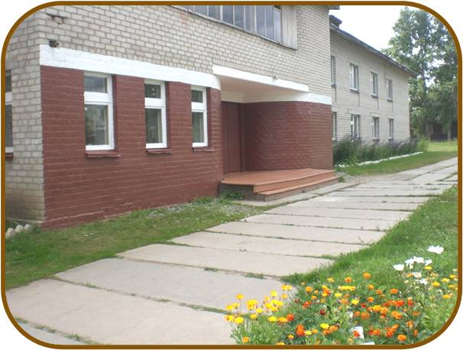

Жилой дом

Школа
Ул. Вокзальная

Здание школы №2

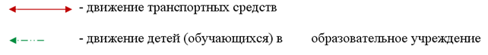
1. Район расположения образовательного учреждения определяется группой жилых домов, зданий и улично-дорожной сетью с учетом остановок общественного транспорта , центром которого является непосредственно образовательное учреждение.
2. Территория, указанная в схеме, включает в себя:
- образовательное учреждение;
- жилые дома,;
- автомобильные дороги
3. На схеме обозначено:
- расположение жилых домов, зданий и сооружений;
- сеть автомобильных дорог;
- пути движения транспортных средств;
- пути движения детей (обучающихся) в ОУ /из ОУ;
- уличные нерегулируемые пешеходные переходы;
- названия улиц.

Пути движения транспортных средств к местам разгрузки/погрузки и рекомендуемые пути передвижения детей по территории образовательного учреждения
Маршрут №1с. Коротояк-п. Смирновский
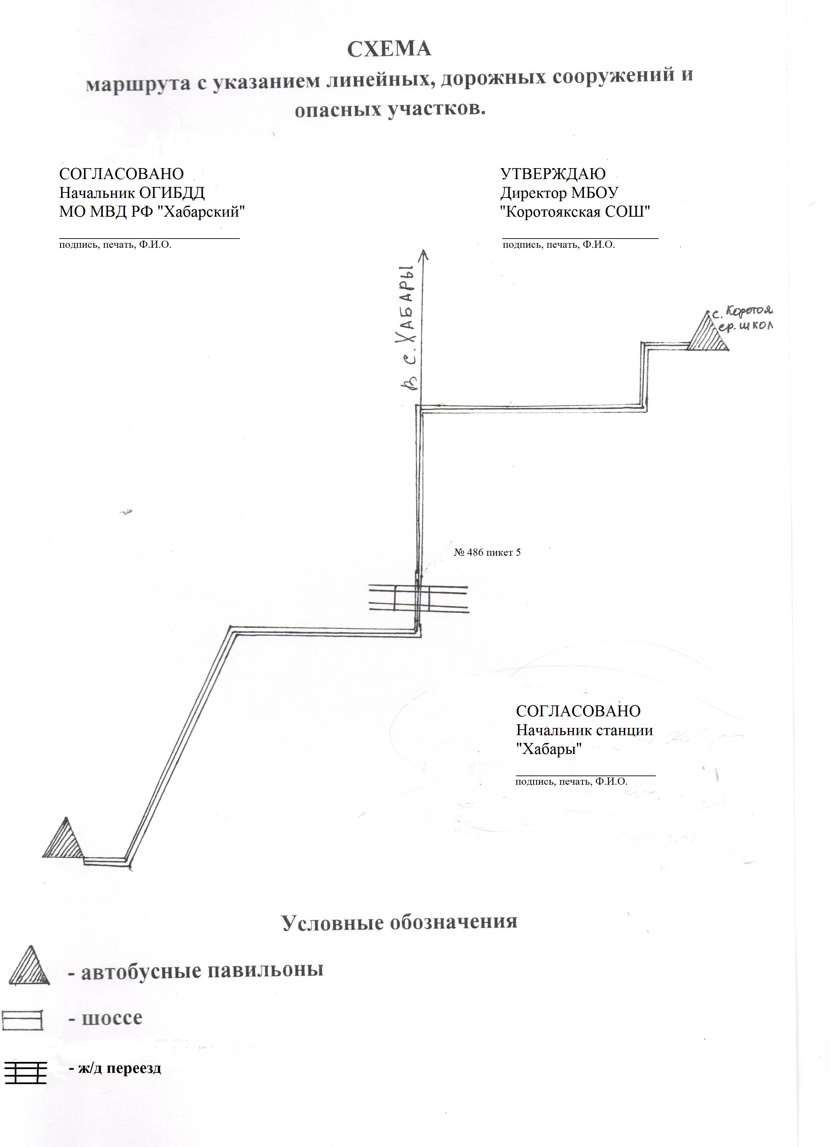

Маршрут №2 с.Коротояк- п.Калиновка
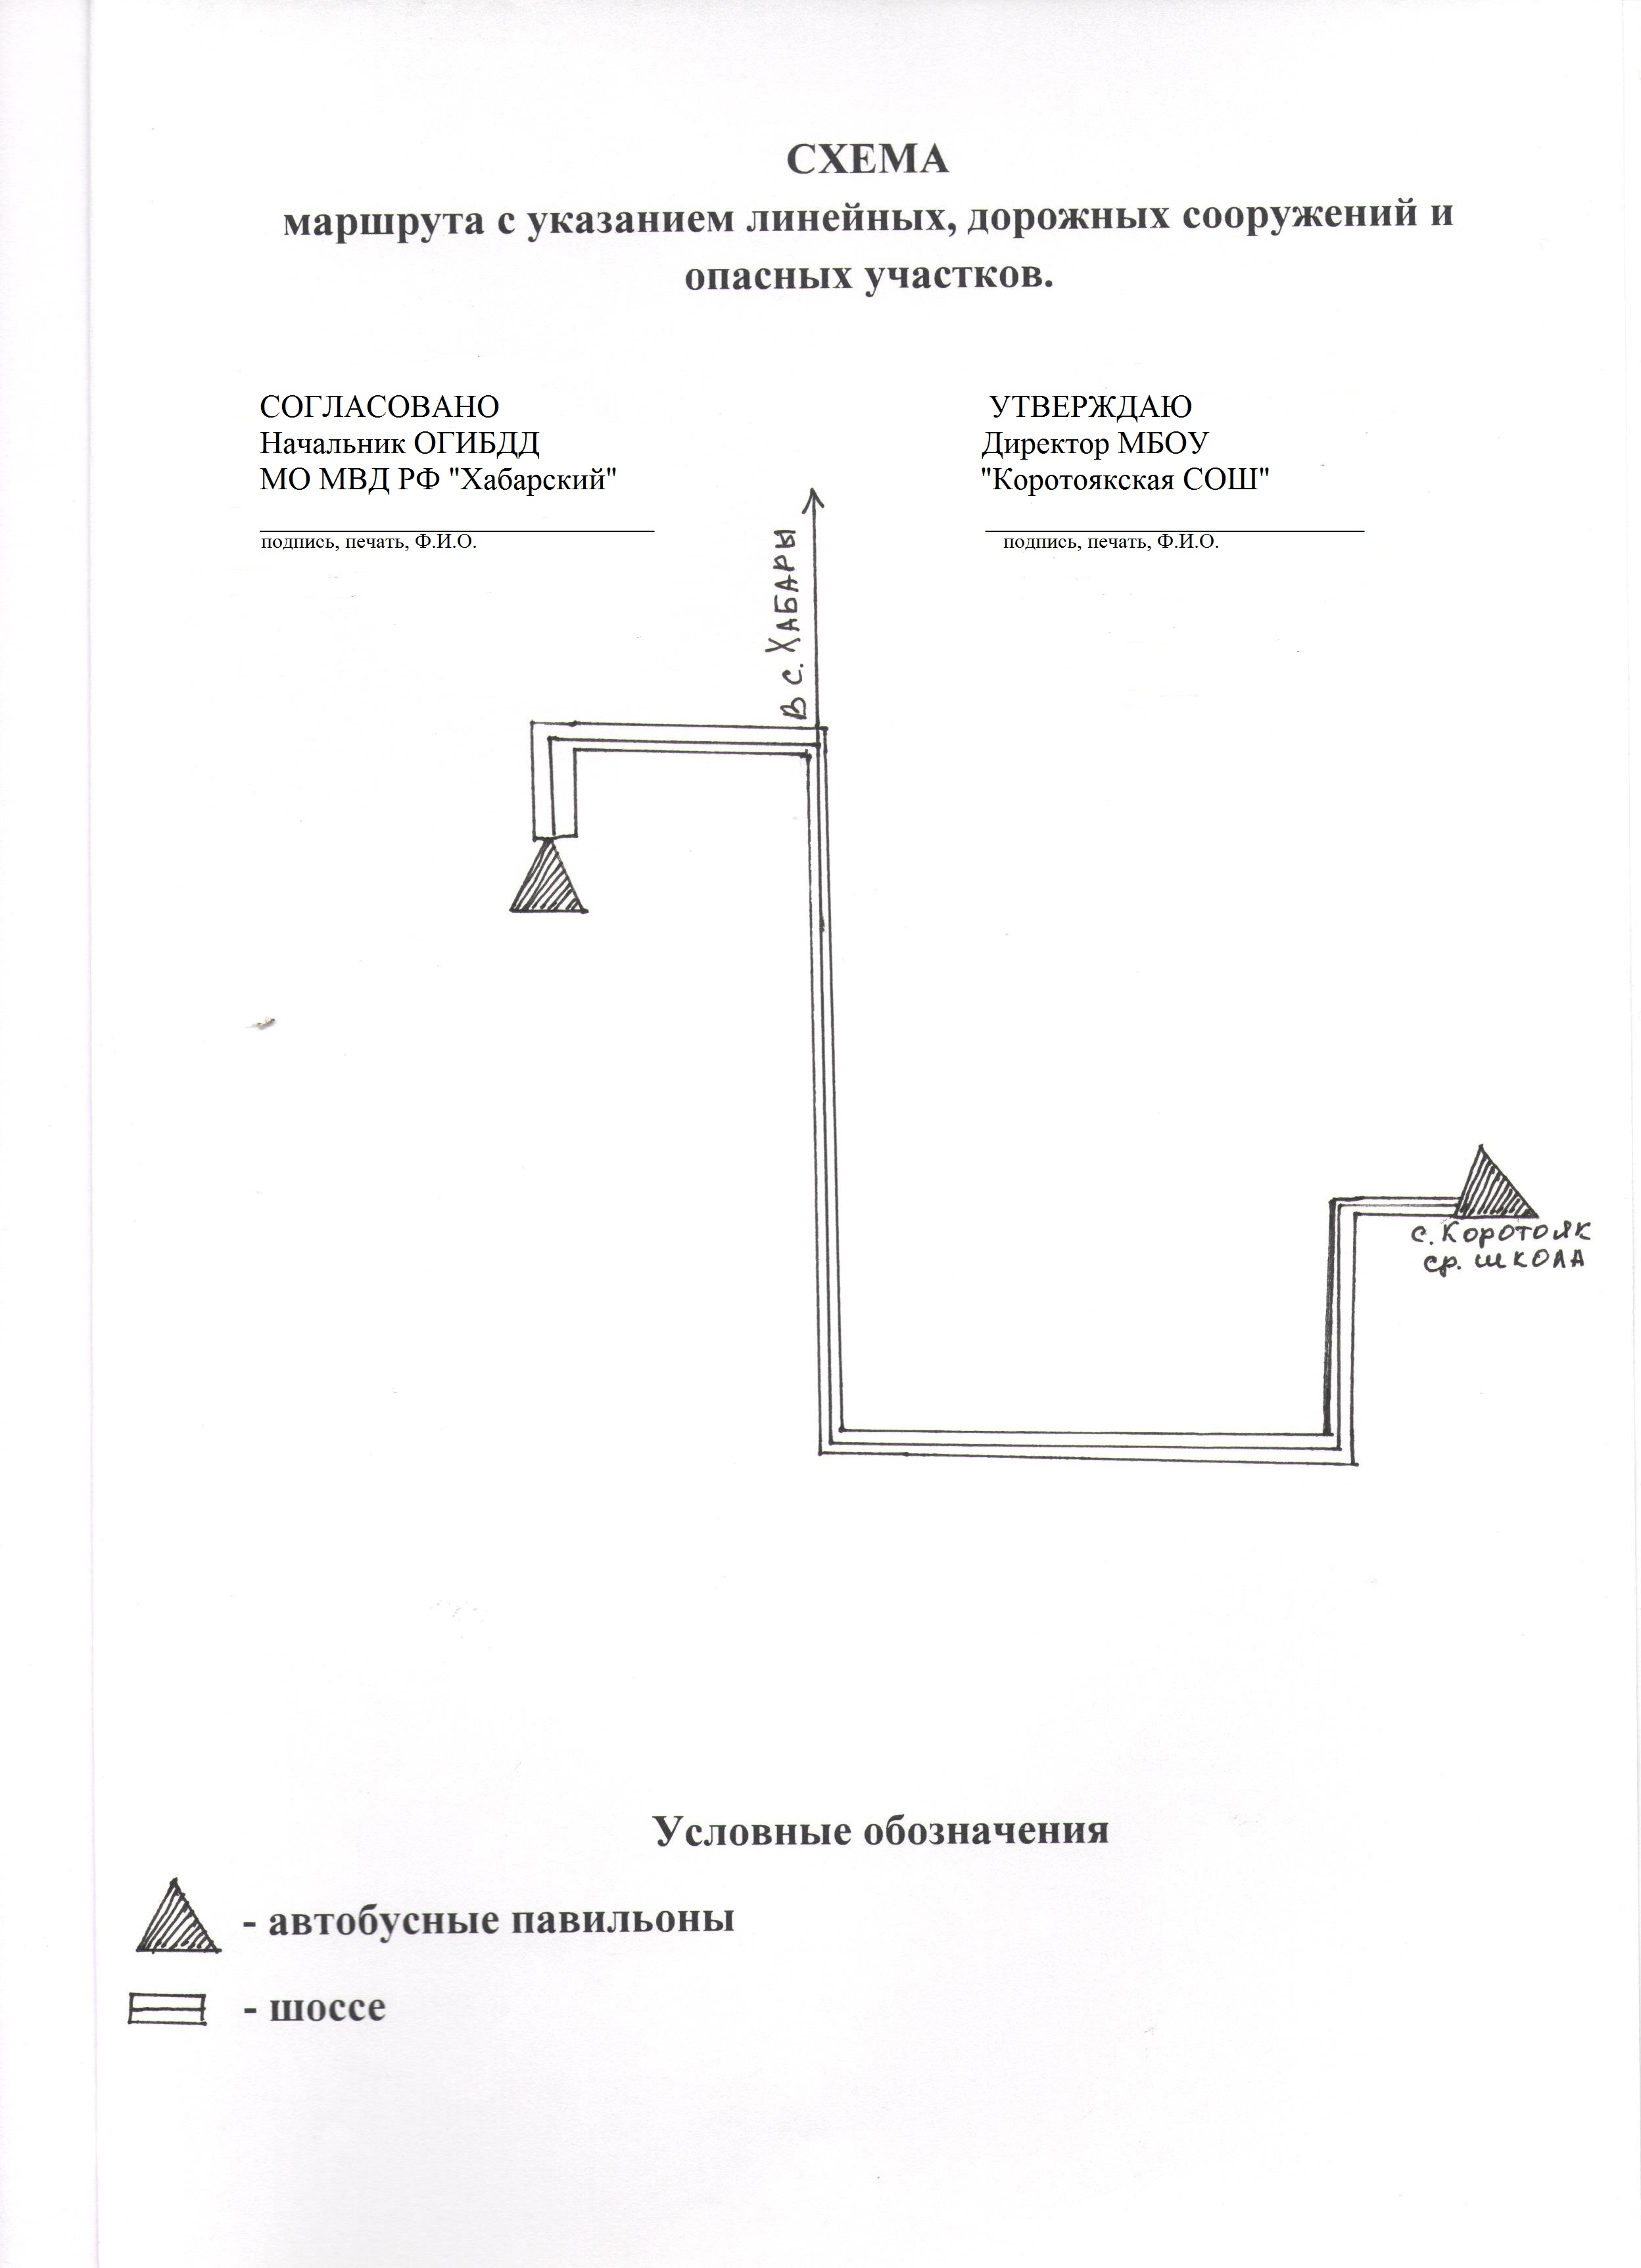

Маршрут № 3 с.Коротояк- п.Целинный
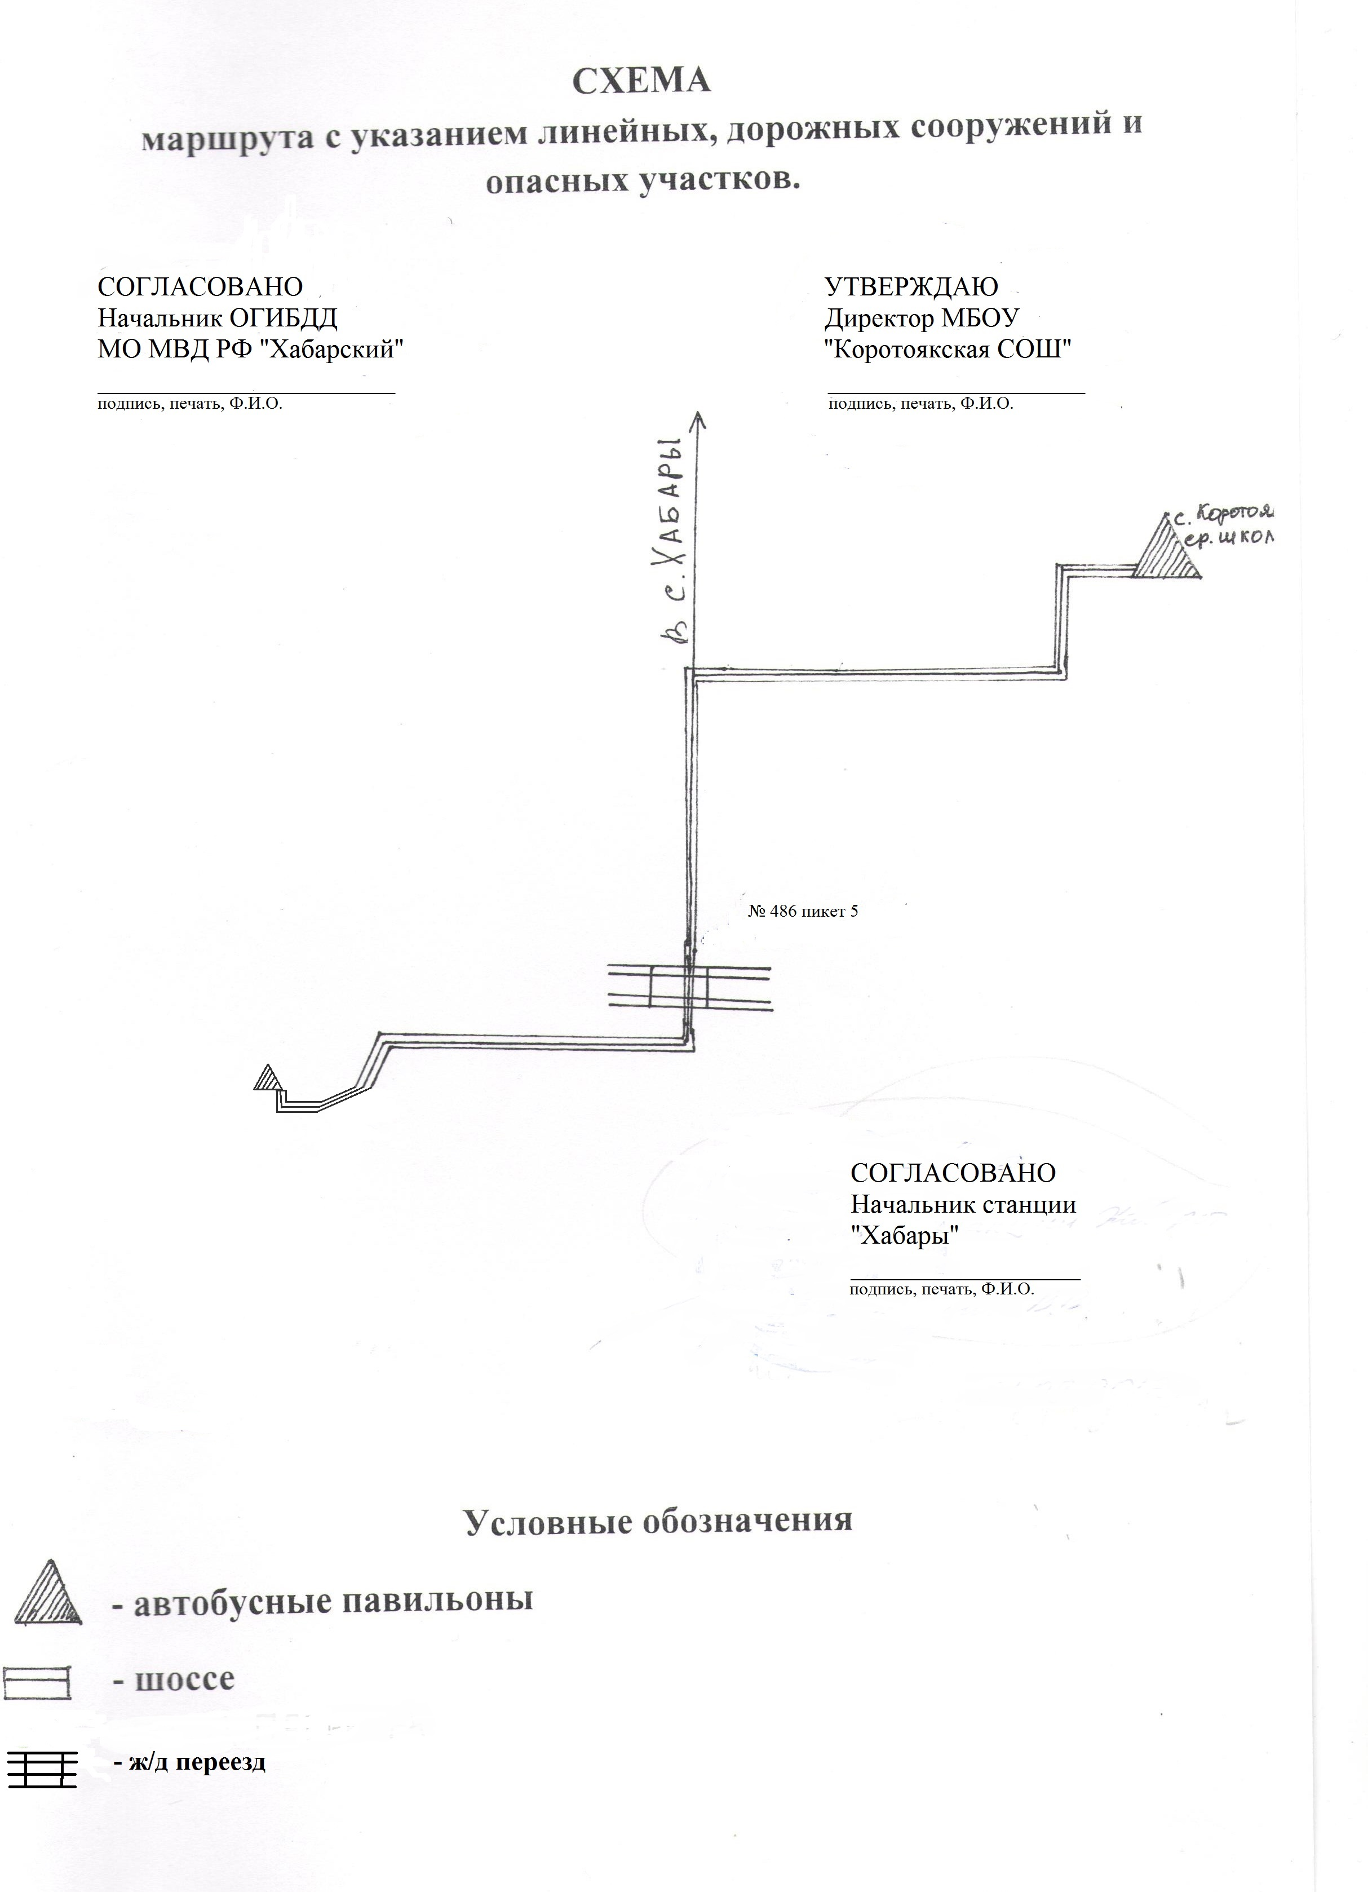

На схеме указывается примерная траектория движения транспортного средства на территории ОУ, в том числе место погрузки/разгрузки, а также безопасный маршрут движения детей во время погрузочно-разгрузочных работ.
В целях обеспечения безопасного движения детей по территории ОУ исключены пересечение пути движения детей и пути движения транспортного средства

II. Информация об обеспечении безопасности перевозок детей специальным транспортным средством (автобусом).

Общие сведения

Марка _______ ПАЗ – 32053, ГАЗ 322121_____________________________
Модель _________________________________________________________
Государственный регистрационный знак : С382СЕ , О610 РА_________
Соответствие конструкции требованиям, предъявляемым к школьным автобусам ___________ соответствует ______________________________
1. Сведения о водителе автобуса

Фамилия, имя, отчество | Принят на работу | Стаж в кате-гории D | Дата пред- стоящего мед. осмотра | Период проведения стажировки | Повыше-ние ква- лификации | Допущен- ные нару- шения ПДД
Колесник Геннадий Васильевич | 2013 | 6 лет | Апрель 2015г. | 2013 | нет
Колотиев Диамин Алексеевич | 2012 | 2 года | Апрель 2015 | 2013 | нет | нет
2. Организационно-техническое обеспечение
1) Лицо, ответственное, за обеспечение безопасности дорожного движения:
__________ назначено, прошло аттестацию .
2) Организация проведения предрейсового медицинского осмотра водителя:
осуществляет ______ФАП п.Целинный _
Фельдшер Красношапка Лариса Анатольевна
(Ф.И.О. специалиста)
на основании ___Договора от 25.12.2013г.________
действительного до ___31.12.2016г.__________.
3) Организация проведения предрейсового технического осмотра транспортного средства:
осуществляет _______ответственный за выпуск транспорта Половнюк Евгений Иванович_______
на основании трудового договора
4) Дата очередного технического осмотра _Паз- _27.08.2014г. ГАЗ- 02.12.2014г_
5) Место стоянки автобуса в нерабочее время __гараж ОАО «Коротоякское» __
меры, исключающие несанкционированное использование __гараж закрывается

*

